**CONTRATO DE DESARROLLO DE SOFWARE**

Entre la empresa **ALBORNOZINC.,** domiciliada en la , debidamente inscrita en **LA URB. SANTA ELENA NORTA, CALLE ESPAÑA ENTRE CARRERAS 6 y 7**, debidamente inscrita en **EL SERVICIO AUTONOMO DE REGISTROS Y NOTARIAS**, el día **24/9/2018**, que en lo adelante y a los efectos de este contrato se denominará **"EL CONTRATADO "** representada en este acto por el ciudadano **CARLOS ALEJANDRO ALBORNOZ ROMANO**, venezolano, cédula de identidad V-**26.165.304**, suficientemente facultado para este acto, y por la otra **YESENIA ROMANO ESPINOZA**, venezolano(a), mayor de edad, cédula de identidad **V-11.595.253,** en lo adelante y a los mismos efectos denominado **“EL CONTRATANTE”**, se ha convenido en celebrar como en efecto se celebra un **CONTRATO DE DESARROLLO DES SOFTWARE ESPECÍFICO** el cual se regirá por las cláusulas transcritas a continuación: PRIMERA: **“EL CONTRATANTE”** conviene en contratar los servicios de **“EL CONTRATADO”** para preparar y desarrollar el sistema **Pagina Web EComerce**, cuyo contenido detallado está especificado en el **ANEXO 1**, en el cual **“EL CONTRATADO”** se obliga y compromete a cumplir de manera estricta con el mismo. SEGUNDA: La duración de este contrato será **40** días hábiles como máximo, tiempo requerido por **“EL CONTRATADO”** para el desarrollo total del software identificado en la Cláusula Primera y terminará con la conclusión del mismo. Es convenio expreso entre las partes que se considerará que el servicio ha finalizado cuando concluya la totalidad del servicio proyectado y se haga la respectiva entrega formal de los archivos binarios o ejecutables que componen el software. TERCERA: el presente contrato entrará en vigencia a partir de la fecha **1/10/2018**. CUARTA: **“EL CONTRATANTE”** pagará a **“EL CONTRATADO”** por los servicios que le preste durante la vigencia del presente contrato el monto de **1.500$** que será pagado 40% antes de iniciar el proyecto, 40% al mostrar a **“EL CONTRATANTE”** un avance significativo del proyecto y el restante 20% al estar concluido el desarrollo del proyecto. QUINTA: **“EL CONTRATANTE”** pagará a **“EL CONTRATADO”** parte o la totalidad del monto de los servicios por ejecución del servicio identificado en la Cláusula Primera al momento de firmarse este contrato o durante la vigencia del presente contrato. Dichos montos serán cancelados en dinero efectivo, cheque bancario o transferencia electrónica bancaria. SEXTA: una vez iniciado el contrato, cualquier cambio, modificación o agregado que se haga por parte de **“EL CONTRATANTE”** a los requerimientos del proyecto especificados en el anexo 1 seránevaluados y presupuestados fuera del monto previsto en el presente contrato . SEPTIMA*:* Las partes dejan de expresa constancia que entre ellos no existe relación laboral alguna, ya que **“EL CONTRATADO”** no presta sus servicios profesionales bajo relación de dependencia, no se encuentra sometido a un determinado horario de trabajo y su pago se hace por concepto de Honorarios Profesionales derivados del presente contrato de servicio. OCTAVA: **“EL CONTRATANTE”** se obligará a cumplir el presente contrato respetando los términos, plazos, condiciones y garantía ofrecidos en el mismo, por lo tanto **“EL CONTRATADO”** se reserva el derecho de ejercer las acciones legales correspondientes por los daños y perjuicios causados por el incumplimiento de alguna de las Cláusulas a las cuales se obliga a **“EL CONTRATANTE”**, mediante el presente contrato. NOVENA: Todo lo no previsto en este contrato se regirá por las disposiciones contenidas en el Código Civil vigente y las leyes que rigen la materia. Se elige como domicilio especial y único a la ciudad de Barquisimeto, a la jurisdicción de cuyos tribunales declaran las partes someterse, sin perjuicio de que **“EL CONTRATANTE”** acuda a otro tribunal competente de la República. Se hace un solo ejemplar a un solo tenor y un solo efecto, en la Ciudad de **BARQUISIMETO** a los X (X) días del mes de XXXX del año XXXX. DECIMA: **“EL CONTRATANTE”**, dentro de 3 días hábiles de recibido un Entregable, debe notificar a **“EL CONTRATADO”**, de forma escrita de cualquier falla del Entregable para cumplir las especificaciones acordadas anteriormente por las Partes, o cualquier otra objeción, corrección, cambio o rectificación que el **“EL CONTRATANTE”** desee realizar al Entregable. La descripción escrita de estas observaciones debe ser suficiente para identificar con claridad cualquier objeción, corrección, cambio o rectificación, y el Proveedor debe encargarse de realizarlos de forma comercialmente oportuna. Cualquiera y todas las objeciones, correcciones, cambios o rectificaciones están bajo los términos y condiciones de este Acuerdo. En ausencia de dicha notificación por parte del Cliente en los plazos establecidos, el Entregable se considerará como aceptado. UNDECIMA: **“EL CONTRATADO”** se reserva el derecho de reproducir, publicar y exhibir los Entregables Finales en el portafolio de **“EL CONTRATADO”** y sitios web, galerías, y otros medios de difusión por el solo propósito de reconocimiento de calidad creativa o avance profesional, y a ser acreditado con la autoría de los Entregables Finales en relación con tales usos. Cada Parte, sujeta a aprobación, puede incluir enlaces al sitio web de la otra. DUODECIMA: Una vez realizados los servicios y en condición de que se hayan pagado todos los honorarios, **“EL CONTRATADO”** asigna **“EL CONTRATANTE”** el derecho de propiedad, incluyendo cualquier derecho de autor, sobre cualquier obra o diseño que comprenda los trabajos realizados por **“EL CONTRATADO”** como parte del Arte Final y Entregables Finales para uso del **“EL CONTRATANTE”**. **“EL CONTRATADO”** accede a cooperar razonablemente con el **“EL CONTRATANTE”** para establecer mediante documentos adicionales que evidencien tales asignaciones de propiedad intelectual. DECIMOTERCERO: Una vez realizados los servicios y en condición de que se hayan pagado todos los honorarios, **“EL CONTRATADO”** asigna a **“EL CONTRATANTE”** todos los derechos, títulos e intereses, incluyendo sin limitación, derechos de autor u otros derechos de propiedad intelectual, en y a los Entregables Finales y el Arte Final. **“EL CONTRATADO”** accede a cooperar razonablemente con **“EL CONTRATANTE”** para establecer mediante documentos adicionales que evidencien tales asignaciones. DECIMOCUARTO: **“EL CONTRATANTE”** accede a indemnizar, salvaguardar y mantener indemne a **“EL CONTRATADO”** por cualquier daño, pasivo, costo, pérdidas o gastos que derivados de cualquier reclamo, demanda o acción por un tercero que provenga de cualquier incumplimiento de las obligaciones, responsabilidades, representaciones o garantías que de **“EL CONTRATANTE”** bajo este Contrato. En tales circunstancias, **“EL CONTRATANTE”** deberá notificar inmediatamente por escrito a **“EL CONTRATADO”** cualquier reclamación o demanda. **“EL CONTRATANTE”** tiene el control exclusivo de la defensa y todas las negociaciones de acuerdos relacionados. **“EL CONTRATADO”** proporcionará a **“EL CONTRATANTE”** con asistencia comercialmente razonable, información y autoridad necesaria para llevar a cabo las obligaciones de **“EL CONTRATANTE”** bajo esta sección.

Yesenia Romano Espinoza Carlos Alejandro Albornoz Romano

|  |  |
| --- | --- |
| **“EL CONTRATANTE”**  **C.I.: V-11.595.253** | **“EL CONTRATADO”**  **C.I.: V-26.165.304** |

**ANEXO**

**Requerimientos Funcionales:**

1. Un formulario para iniciar la sesión.
2. Un formulario para crear cuentas.
3. Un formulario que permita publicar objetos en venta.
4. Una barra de búsquedas.
5. Paginas para cada objeto disponible.
6. Una sección de comentarios en la página del objeto.
7. Un botón de compra.
8. Un formulario acerca de los métodos de pago.
9. Poder realizar los pagos inmediatamente desde la aplicación.
10. Una vez se ha realizado la compra, mostrar los datos de contacto del vendedor.
11. Permitir la calificación de compradores y vendedores.

**DIAGRAMA DE GANTT**

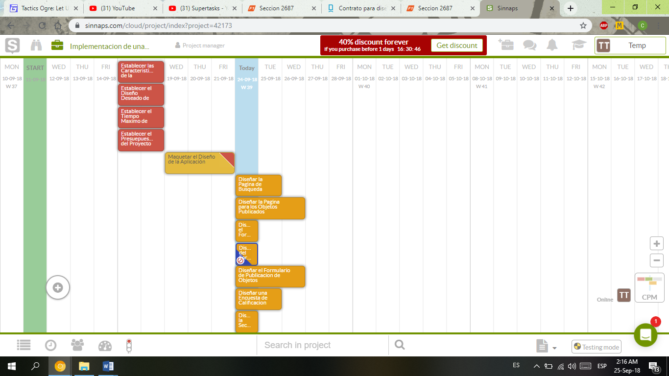

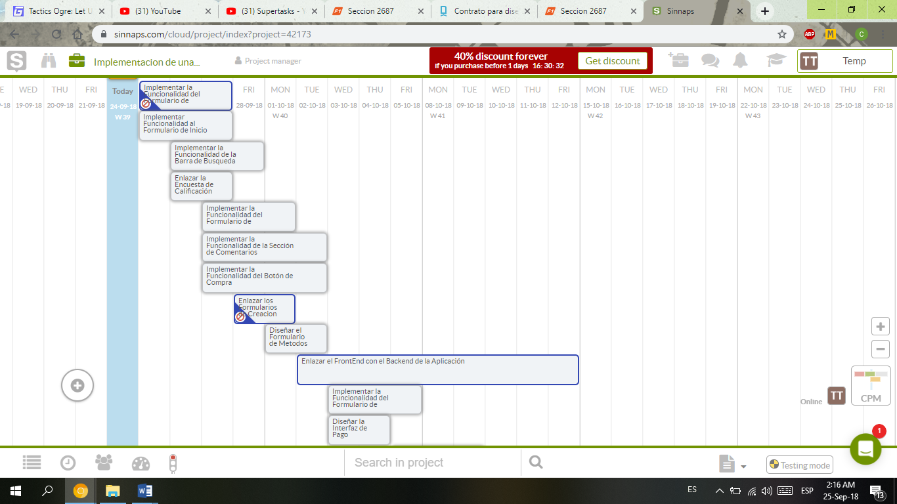

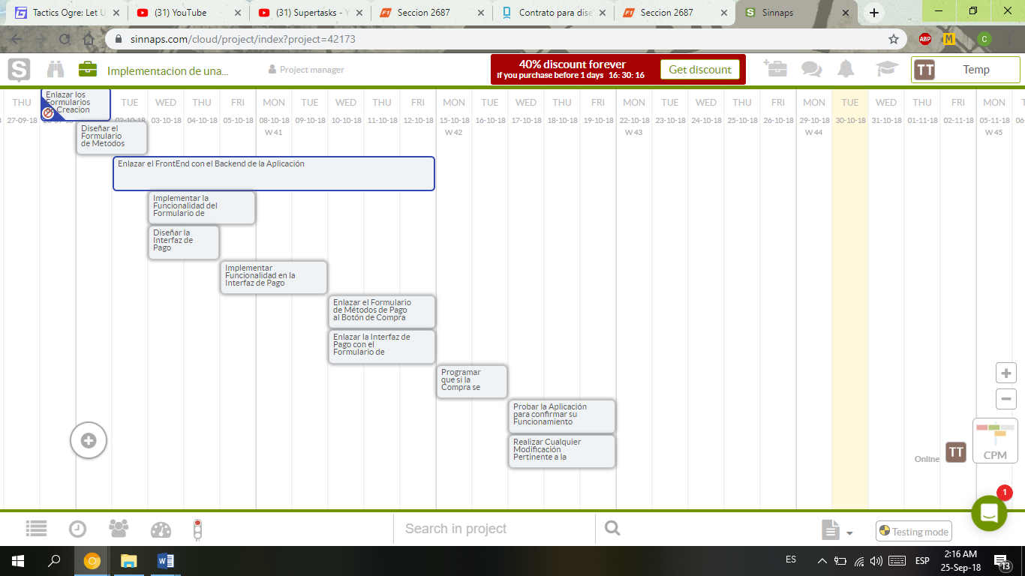

**PRESUPUESTO**

El presupuesto que se estableció para el proyecto va en función de las diferentes fases de desarrollo que existen al momento de crear software. La jornada laboral con la que se realizó el planteamiento del presupuesto es de **8 Horas Diarias,** con una tarifa de **7,5$ por Hora**. Las fases son las siguientes:

**Levantamiento de Datos (16 Horas) (120$):**

Lo primero que se debe hacer para poder dar comienzo al proyecto es obtener la mayor cantidad de información, lo más detallada posible, acerca de qué características desea el contratante, presentes en el software a desarrollar. Posteriormente se debe de adquirir, de ser necesario, las diferentes herramientas necesarias para el desarrollo.

**Diseño (64 Horas) (480$):**

Se comenzará realizando un diseño general de la página utilizando un programa de edición grafica para poder recibir la aprobación del contratante para proseguir con la maquetación. Se realizará la maquetación de las diferentes páginas que formaran parte de la solución EComerce a desarrollar, se definirá la posición y distribución de los diferentes elementos que las conforman.

**Implementación (96 Horas) (720$):**

Esta fase es la que lograra que la solución EComerce a desarrollar sea utilizable. Aquí se les implementara funcionalidad a los elementos que los requieran, como lo son los formularios de registro y de ingreso o la barra de búsqueda. Una vez finalizada esta fase, el software ya estará en un estado funcional.

**Verificación (24 Horas) (180$):**

Lo que esta fase amerita es probar exhaustivamente las diferentes las diferentes partes del software para poder confirmar su apropiado funcionamiento, y reparar todo código que no esté funcionando como sea deseado. Es importante que esta fase se realice apropiadamente puesto que, de no ser así, podría generar problemas para los usuarios del software.

Ya definida la duración esperada de cada, y con un periodo de desarrollo previsto de 5 semanas, se llegó a la conclusión de que el coste de desarrollo llegara a **1.500$.** Este valor no estará sujeto a cambios en función a la duración final del desarrollo.